Fond de carte de l’Europe

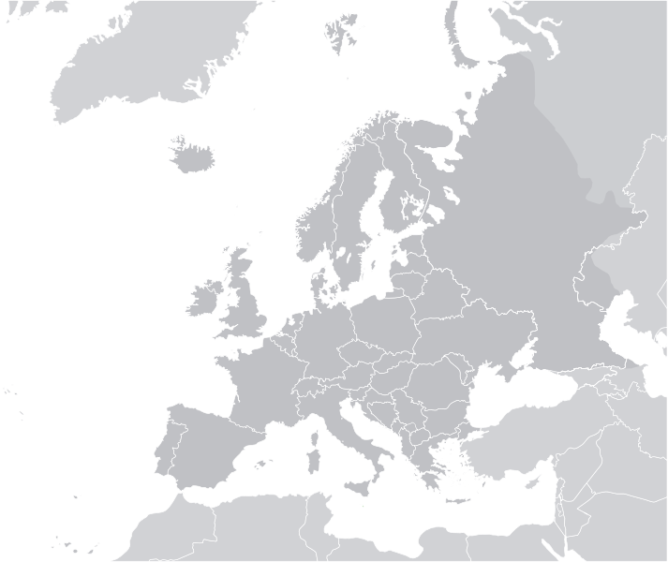

source: http://en.wikipedia.org/wiki/File:Location_European_nation_states.svg#filehistory
Wikipedia Common, 12 juin 2008
Auteur: Ssolbergi

